Sakarya üniversitesi
Ayrık İşlemsel Yapılar
Hafta 7
Doç.Dr. Nilüfer YURTAY


Bu ders içeriğinin basım, yayım ve satış hakları Sakarya Üniversitesi’ne aittir. "Uzaktan Öğretim" tekniğine uygun olarak hazırlanan bu ders içeriğinin bütün hakları saklıdır. İlgili kuruluştan izin almadan ders içeriğinin tümü ya da bölümleri mekanik, elektronik, fotokopi, manyetik kayıt veya başka şekillerde çoğaltılamaz, basılamaz ve dağıtılamaz. Her hakkı saklıdır © 2008 Sakarya Üniversitesi
İleri Sayma Teknikleri

7.1 Giriş

n nesneden oluşan bir X kümesinin r’li tekrarlı permütasyonlarının sayısı n^{r} dir. Örneğin ingiliz alfabesinden n uzunluğunda kaç adet karakter oluşturulabilir sorusuna cevap verelim. Çarpma kuralına göre 26 harf vardır ve her biri tekrar kullanılabilir. Bu durumda 26^{n} tane n uzunlukta karakter oluşturulabilir.

X={BİLGİSAYAR} kümesi 10 elemanlı olup
K1={B}
K2={İ,İ}
K3={L}
K4={G}
K5={S}
K6={A,A}
K7={Y}
K8={R} biçiminde 8 alt gruba bölünebilir. Bununla elde edilebilecek olan farklı dizilişleri bulmak için genelleştirilmiş permütasyondan faydalanılır:

(10!)/(1!) (1!) (1!) (1!) (1!) (2!) (2!) =(10!)/4=907200 adet

Yani burada, n nesneden oluşan bir X kümesi, k farklı ve boş olmayan ve herbiri ni adet aynı elemanlı i(i=1,2,3,…,k) adet grup içeriyorsa X için genelleştirilmiş permütasyon

P(n;n1,n2,…,nk)=(n!)/(n1!)(n2!)….(nk!) dir. Burada r≤k olmak üzere n1+n2+...+nk=r ise
P(n;n1,n2,…,nk)=P(n,r)/( n1!)(n2!)….(nk!) dir.

Kelebek koleksiyonu yapan bir kişinin defterinde 8 adet yer kalmış iken, bu kişi elindeki 10 adet kelebeği kaç değişik şekilde yerleştirebilir? Cevap C(10,8)=10!/(8!.2!)=45 şekilde yarleştirilebilir olacaktır.

Pascal teoremi olarak da isimlendirilen C(n,r)=C(n-1,r)+C(n-1,r-1) eşitliği ile pascal üçgenini elde etmiştik.

N elemanlı bir kümeden küme elemanlarının tekrarına izin veriliyorken r li kombinasyonların sayısını C(n+r-1,r) ile bulabiliriz. Örneğin bir restoranda 4 farklı aşçı olsun. 6 aşçı kaç farklı yolla seçilebilir. C(4+6-1,6)=C(9,6)=C(9,3)=84 cevabı bu kuralla hemen elde edilebilir.

K farklı gruba ait n nesne olsun.
1.grup; n1 benzer nesnenin n lokasyona koyulması C(n,n1) şekilde,
2.grup; n2 benzer nesnenin n lokasyona koyulması C(n-n1,n2) şekilde yerleştirilebilir. Devam edilerek çarpma kuralının uygulanmasıyla
C(n;n1,n2,...,nk)=C(n,n1).C(n-n1,n2). C(n-n1-n2,n3). C(n-n1-n2-n3,n4)..... C(n-n1-n2-...nk-1,nk). Kuralı ortaya çıkar.

Teorem
n1+n2+n3+nk≤n olmak üzere P(n;n1,n2,…,nk)= C(n;n1,n2,...,nk)=n!/(n1!).(n2!)...(nk!) dir.

Örneğin P(15;3,5,7)=(15!)/(3!).((5!).(7!)=P(15,8)/(3!)(5!)=P(15;3,5)
C(15;3,5,7)=C(15,3).C(12,5).C(7,7)= C(15,3).C(12,5)= C(15;3,5) dir.

Teorem
(x1+x2+x3+...+xk)^{n} açılımı için xi(i=1,2,...,n) ni kere (n1+n2+...+nk=n) bulunur ve terimlerin katsayıları C(n;n1,n2,...,nk) ile hesaplanır.

Örneğin (a+b+c+d)¹⁵ açılımı için a³b²c⁶d⁴ için katsayı (15!)/(3!).(2!)(6!)(4!) dir. Yukarıdaki teorem k=2 için Binom teoremi olarak bilinir. Yani
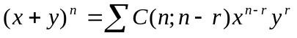 dir.

N elemanlı bir kümenin hebiri ni elemanlı olan pi alt kümeye bölmelenmesi isteniyorsa, bu işlem aşağıdaki gibi yapılabilir:

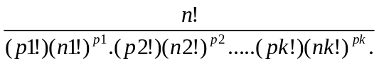 ile hesaplanır. Örneğin 43 öğrenci, 8 farklı yatakhaneye, ilk iki gruba 5, sonraki 3 gruba 6 , 6.gruba 7 ve 7.gruba 8 öğrenciyi kaç değişik biçimde yerleştirilebilir?

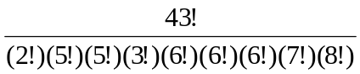
Aşağıdaki tablo farklı kombinasyon ve permütasyon modellerini özetlemektedir.

Tekrarlı ya da tekrarsız permütasyon ve kombinasyon formülleri
Tip | Tekrar durumu | Formül
P(n,r) | Hayır | 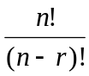
C(n,r) | Hayır | 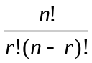
P(n,r) | Evet | 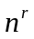
C(n,r) | Evet | 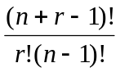

7.2 Ekleme-Çıkarma Prensibi

Saymanın çeşitli sonuçları vardır. Bunlardan biri de ayrık iki kümenin toplam eleman sayısının kümelerin ayrı ayrı eleman sayıları toplamına eşit olduğu prensibidir. Bu saymanın 1 nolu prensibidir. Eğer ikiden fazla küme söz konusu olduğunda prensip aşağıdaki gibi genelleştirilebilir:

Örneğin 1000 ‘e kadar olan ve 7 ya da 11 ile bölünebilen kaç tane pozitif tamsayı vardır.
A
B
A∩B
⎜A⎜=142
⎜B⎜=90
⎜A∩B⎜=12
⎜A∪B⎜=⎜A⎜+⎜B⎜-⎜A∩B⎜=142+90-12=220

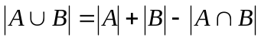
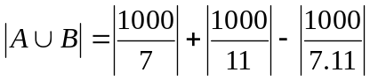
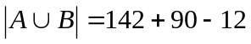
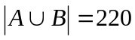

Örnek 7.1

Üniversitenin birinci sınıfında 1807 öğrenci vardır. Bunlardan 453 tanesi Bilgisayar Bilimleri kursunu, 567 tanesi matematik kursunu ve 299 tanesi de her ikisini de alıyor. Ne Bilgisayar Bilimleri ne de matematik dersini almayan kaç öğrenci vardır?

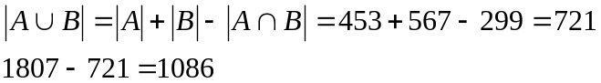
Kişi olarak sonuç elde edilir.

A
B
A∩B
⎜A⎜=453
⎜B⎜=567
⎜A∩B⎜=229
⎜A∪B⎜=⎜A⎜+⎜B⎜-⎜A∩B⎜=453+567-229=721

⎜E⎜=1807

Örnek 7.2

1232 öğrenci İngilizce kursuna , 879 tanesi Fransızca, 114 tanesi de Rusça kursuna gidiyor. 103 öğrenci ingilizce ve Fransızca, 23 öğrenci İngilizce ve Rusça, 14 öğrenci de Fransızca ve Rusça kursuna devam ediyor. Eğer 2092 öğrenci İngilizce,Fransızca ve Rusça kurslarından birini alıyor ise kaç tane öğrenci tüm kursları alıyordur?
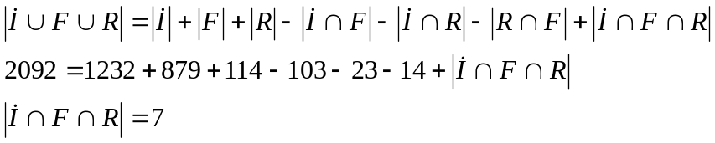
Olarak sonuca ulaşılır.

Örnek 7.3
4 lü küme birlikteliği için eleman sayısını bulan bir formül geliştiriniz.

7.3 Ekleme-Çıkarma Prensibine Alternatif bir Form

N elemanlı bir X kümesinin tüm sonlu alt kümelerini düşünelim. Eğer A ⊂X ve A nın tümleyeni A′ olsun. N(X), X için eleman sayısını göstersin.

A′=X-A dır. Buradan

- N(A′)=N-N(A) dır.
- A,B⊂X için N(A∪B)′=N-N(A∪B) dir. Burada ekleme-çıkarma prensibine göre
N(A∪B)=N(A)+N(B)-N(A∩B) dir. Ayrıca (A∪B)′= A′ ∩B′ dir. Böylece
N(A′ ∩B′)=N- N(A)-N(B)+N(A∩B) dir.
- A,B,C⊂X için
N(A′ ∩B′∩C′)=N- N(A)-N(B)- N(C)+N(A∩B)+ N(A∩C)+ N(B∩C)- N(A∩B∩C) dir.

Örnek 7.4

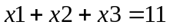 denkleminin x1,x2,x3 negatif olmayan tamsayı ve 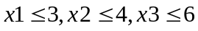 için kaç tane çözümü vardır?

Ekleme-çıkarma prensibini uygulamak için,
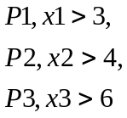
Alalım.

N(P1′ P2′ P3′)=N-N(P1)- N(P2)- N(P3)+N(P1P2)+ N(P1P3)+ N(P2P3)-N(P1P2P3).

N= çözümlerin toplam miktarı=C(3+11-1,11)=78
N(P1)= x1≥4 için tüm çözümlerin miktarı=C(3+7-1,7)=C(9,7)=36
N(P2)= x2≥5 için tüm çözümlerin miktarı=C(3+6-1,6)=C(8,6)=28
N(P3)= x3≥7 için tüm çözümlerin miktarı=C(3+4-1,4)=C(6,4)=15
N(P1P2)= x1≥4 ve x2≥5 için tüm çözümlerin miktarı=C(3+2-1,2)=C(4,2)=6
N(P1P3)= x1≥4 ve x3≥7 için tüm çözümlerin miktarı=C(3+0-1,0)=1
N(P2P3)= x2≥5 ve x3≥7 için tüm çözümlerin miktarı=0
N(P1P2P3)= x1≥4 ve x2≥5 ve x3≥7 için tüm çözümlerin miktarı=0

N(P1′ P2′ P3′)=78-36-28-15+6+1+0+0=6

7.3.1 Düzensizlik(Derangements)

Ekleme-çıkarma prensibi, hiçbir elemanın kendi asıl yerinde olmadığı n elemanın permütasyonunu bulmakta kullanlır. Örneğin 21453, 12345 ‘in bir düzensizliğidir. Bununla beraber 21543 ise 12345 in bir düzensizliği değildir. Çünkü 4 elemanının yeri değişmemiştir.

Teorem
N elemenlı bir kümenin düzensiz permütasyonun sayısı
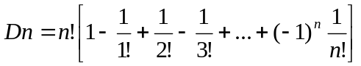 dir.

Aşağıdaki tabloda çeşitli düzensizlik değer örnekleri verilmiştir:

n | 2 | 3 | 4 | 5 | 6 | 7
Dn/n! | 0.50000 | 0.33333 | 0.37500 | 0.36667 | 0.36806 | 0.36786

7.3.2. Örten Fonksiyonların sayısı

X ve Y sırasıyla kardinalitesi r ve n olan iki sonlu küme olsun.

- f:X→Y tanımlı f fonksiyonu sayısı n^{r} dir.
- f:X→Y tanımlı bire-bir f fonksiyonu sayısı P(n,r) dir.
- f:X→Y tanımlı örten f fonksiyonu sayısı n^{r}-C(n,1)(n-1)^{r}+ C(n,2)(n-2)^{r}+….+(-1)^{n} C(n,n-1)(1)^{r} kadardır.

Örnek 7.5

5 farklı iş, 4 farklı çalışana , her bir çalışana en az bir iş verilecek şekilde kaç türlü tahsis edilebilir?

5 iş bir küme ve 4 işçi de diğer bir küme olsun. İş kümesinden işçi kümesine örten bir fonksiyon söz konusu olmalıdır. Teoremi uygulayacak olursak;

4⁵-C(4,1)3⁵+C(4,2)2⁵-C(4,3)1⁵=1024-972+192-4=240 olarak sonuç bulunur.

  - Yineleme Bağıntıları (Recurrence Relations)

Bir bakteri kolonisinde bulunan bakterilerin sayısı her saat iki katına çıkmaktadır. Eğer başlangıçta 5 bakteri varsa, n saat sonra olacak olan bakteri sayısını araştırıyoruz. Eğer n saat sonrasındaki bakteri sayısı a_{n} olarak ifade edilirse, a_{n}=2a_{n-1} dir. a₀=5 başlangıcı altında tüm negatif olmayan tamsayılar için a_{n} belirlenebilir.

Bazı zamanlarda sayma problemlerinin çözümünde önceki dersimizde işlediğimiz teknikler yeterli olmayabilir. Rekürsif tanımlar bu aşamada bize yardımcı olabilir ve sayma problemlerine uygulanabilir.

a1 ,a2 ,a3 ,a4 ,… şeklindeki serilerde, a_{r} , belirli problemler için r bilgi değerine bağlı olan bir çözümdür. Hatta bazen ar, serinin daha önceki elemanına bağlı olarak ifade edilebilir. Örneğin ,4,7,10,13,16,….şeklindeki, dizide, a0=4 ve ortak fark 3 ‘tür. Dolayısı ile, sıranın r. terimi ar, kendinden önceki (r-1) terime bağlı olarak a_{r}= a_{r-1} +3 şeklinde ifade edilebilir. Bu şekilde ifade edilen bağıntılara yineleme(recurrence) bağıntıları denir. A0=4 ise başlangıç koşuludur. Başlangıç koşulu esas alınarak herhangi bir terim ardışıl olarak hesaplanabilir. Diğer bir yol ise yineleme bağıntısını çözerek r. terimin bulunmasıdır. Bu örnekte a_{r}=4+3r olarak bulunur. Diğer terimler bu çözümden hesaplanabilir.

Örnek 7.6
a_{n} serisi için yineleme bağıntısını a_{n}=a_{n-1}-a_{n-2} biçimide ve n=2,3,4,… için tanımlanmış olsun. a₀=3 ve a₁=5 olduğunu varsayarak a₂ ve a₃ değerlerini bulalım.

a_{n}=a_{n-1}-a_{n-2}
a₂=a₁-a₀ =5-3=2
a3=a₂-a₁ =2-5=-3

Örnek 7.7

a_{n} serisi için yineleme bağıntısı a_{n}=2a_{n-1}-a_{n-2}, n=2,3,4,… ve tüm negatif olmayan tamsayılar için a_{n}=3n veriliyor. a_{n}=2^{n} ve a_{n}=5 için soruyu cevaplayınız.

Negatif olmayan tüm tamsayılar için, a_{n}=3n olduğundan yola çıkalım. n≥2 için
a_{n}=2a_{n-1}-a_{n-2}=2[3(n-1)]-3(n-2)=3n dir. bundan dolayı a_{n}, a_{n}=3n için bir yineleme bağıntısıdır.

Negatif olmayan tüm tamsayılar için, a_{n}=2^{n} olduğundan yola çıkalım. a₀=1, a₁=2 ve a₂=4 dür. Buradan a₂≠2a₁-a₀=2.2-1=3 olup a_{n}=2^{n} yineleme bağıntısı için bir çözüm değildir.

Negatif olmayan tüm tamsayılar için, a_{n}=5 olduğundan yola çıkalım. n≥2 için a_{n}=2a_{n-1}-a_{n-2}=2.5-5=5 dir. Bundan dolayı, a_{n}, a_{n}=5 yineleme bağıntısının bir çözümüdür.

Örnek 7.8

n farklı elemanı bir satıra dizme yollarının sayısını (an) hesaplamak için gerekli ifadeyi yineleme bağıntısı olarak bulmak istiyoruz.

Seçilen bir elemanı ilk konuma yerleştirmek için n adet yol vadır. Bir elemanı ilk konuma yerleştirdikten sonra, kalan n-1 elemanı yerleştirme şekli a_{n-1} dir. Böylece yineleme bağıntısı a_{n}=na_{n-1} olarak ifade edilir. (burada başlangıç koşulu a₁=1’dir.)

Örnek 7.9

Dört yanı duvarlarla çevrili bir yere bir çift tavşan konmuştur. Her çift tavşanın bir ay içinde yeni bir çift tavşan yavruladığı, her yeni çiftin de erginleşmesi için bir ay gerektiği ve tavşanların ölmediği varsayılırsa, 100 ay sonunda dört duvarın arasında kaç çift tavşan olur?” Bu şekilde düşünüldüğü takdirde tavşan çiftleri aylara göre şu sıralamayı ortaya koymaktadır: 1, 1, 2, 3, 5, 8, 13, 21, 34, 55, 89,… Görüldüğü gibi ilk iki sayı hariç, her sayı kendisinden önce gelen iki sayının toplamına eşittir. Bu sayıların arasındaki oran ise bize altın oranı vermektedir.

yeni çift genç çift  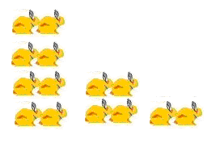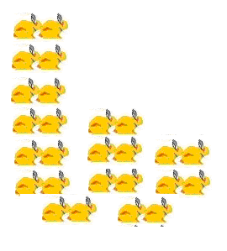  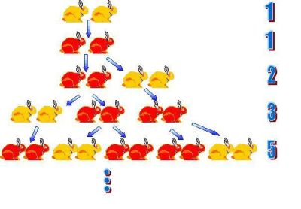 | Ay | Yeni üreyen çift | Genç çift | Toplam çift
 | 1 | 0 | 1 | 1
 | 2 | 0 | 1 | 1
 | 3 | 1 | 1 | 2
 | 4 | 1 | 2 | 3
 | 5 | 2 | 3 | 5
 | 6 | 3 | 5 | 8

Örnek 7.10
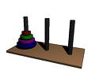

Hanoi kuleleri bir matematik oyunu veya bulmacadır. Üç direk ve farklı boyutlarda disklerden oluşur. Bu diskleri dilediğiniz direğe aktarabilirsiniz. Bulmaca bir direkte en küçük disk yukarıda olacak şekilde, küçükten büyüğe direk üstünde dizilmiş olarak başlar. Böylece konik bir şekil oluşmuş olur. Oyunun amacı tüm diskleri bir başka direğe aşağıdaki kurallar doğrultusunda taşımaktır:

- Her hamlede sadece bir disk taşınabilir.
- Her hamle en üstteki diski direkten alıp diğer bir direğe taşımaktan oluşur. Diğer direkte daha önceden diskler olabilir.
- Hiç bir disk kendisinden küçük bir diskin üzerine koyulamaz.

1.direkteki n disk ile başlarsak, 3.direğe n-1 diski transfer ederiz. Ardından 1.direkteki en büyük diski 2.direğe transfer ederiz. Tekrar n-1 kez bu kez 3.direkteki diskleri 2.direğe taşırız. Bu işlemi

H_{n}=2H_{n-1}+1 biçiminde tanımlayabiliriz. Olayı iteratif bir yaklaşımla aşağıdaki gibi devam ettirirsek ilgili yineleme bağıntısını bulabiliriz. H₁=1 dir.

H_{n}=2H_{n-1}+1
H_{n}= 2(2H_{n-2}+1)+1=2²H_{n-2}+2+1
H_{n}= 2²(2H_{n-3}+1)+2+1=2³H_{n-3}+2²+2+1
...
H_{n}= 2^{n-1}H₁+2^{n-2}+2^{n-3}+...+2+1
H_{n}= 2^{n-1}+2^{n-2}+2^{n-3}+...+2+1=2^{n}-1

Optimal Çözümler
3 disk = 7 hareket
4 disk = 15 hareket
5 disk = 31 hareket
6 disk = 63 hareket
7 disk = 127 hareket

Sistemin optimal çözümleri 2^{n}-1 dir.

3 disk = (2x2x2)-1 = 7
4 disk = (2x2x2x2)-1 = 15
5 disk = (2x2x2x2x2)-1 = 31
6 disk = (2x2x2x2x2x2)-1 = 63
7 disk = (2x2x2x2x2x2x2)-1 = 127
8 disk _ (2x2x2x2x2x2x2x2)-1 = 255

    - Yineleme Bağıntılarının çözümü

Eğer c_{i} (i=1,2,…..,k) reel sayılar, a_{n}=c₁a_{n-1}+c₂a_{n-2}+…..+c_{k}a_{n-k} +f(n) ye k. dereceden sabit katsayılı doğrusal yineleme bağıntısı denir. Eğer f(n)=0 ise yineleme bağıntısı homojen, değil ise homojen olmayan yineleme bağıntısı denir. Eğer g(n) , a_{n} =g(n) (n=0,1,2,….) şeklinde olan bir fonkisyon ise, g(n) yineleme bağıntısının bir çözümüdür.

Teorem

g (n) (i=1,2,…,r),
a_{n}=c₁a_{n-1}+c₂a_{n-2}+…+c_{k}a_{n-k}+f_{i}(n) şeklindeki bir yineleme bağıntısının çözümleri ise; A₁g₁(n)+A₂g₂(n)+…+A_{r}g_{r}(n) şeklindeki r çözümün kombinasyonu; an = c₁a_{n-1}+c₂a_{n-2}+…+c_{k}a_{n-k} +A₁f₁(n)+A₂f₂(n)+…+A_{r}f_{r}(n) şeklindeki bir yineleme bağıntısının çözümüdür. Burada, A_{i} (i=1,2,…r) reel sayılardır. Herhangi bir homojen yineleme bağıntısının çözümlerinin doğrusal kombinezonu, homojen yineleme bağıntısının yine bir çözümüdür.

Teorem

c₁ ve c₂ reel sayılar olsun. r²-c₁r-c₂=0 için r₁ ve r₂ iki farklı kök olsun. a_{n}, a_{n}=c₁a_{n-1}+c₂a_{n-2} yineleme bağıntısının bir çözümüdür. Ancak ve ancak a_{n}=α₁r₁^{n}+α₂r₂^{n}, n=0,1,2,…. olduğu sürece.

Örnek 7.11

a_{n}=a_{n-1}+2a_{n-2} yineleme bağıntısının a₀=2 ve a₁=7 olmak üzere çözümünü bulunuz.

Yineleme bağıntısının karakteristlik denklemi r²-r-2=0 dır. Kökler r=2 ve r=-1 olur. Buradan a_{n} için

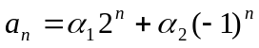yazılabilir.

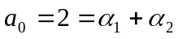
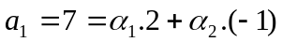

Son iki denklemin çözümünden 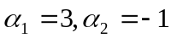 elde edilir. Sonuç olarak

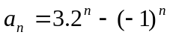 bulunur.

Teorem

c₁ ve c₂ reel sayılar ve c₂≠ 0 olsun. r²-c₁r-c₂=0 için r₁ ve r₂ katlı kök olsun. a_{n}, a_{n}=c₁a_{n-1}+c₂a_{n-2} yineleme bağıntısının bir çözümüdür. Ancak ve ancak a_{n}=α₁r₁^{n}+α₂nr₁^{n}, n=0,1,2,…. olduğu sürece.

Örnek 7.12

a_{n}=6a_{n-1}-9a_{n-2} yineleme bağıntısının a₀=1 ve a₁=6 olmak üzere çözümünü bulunuz.

Yineleme bağıntısının karakteristlik denklemi r²-6r+9=0 dır. Kökler katlı olup r=3 olur. Buradan a_{n} için

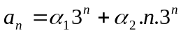

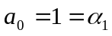

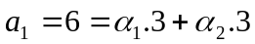

Son iki denklemin çözümünden 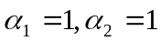 elde edilir. Sonuç olarak

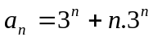 bulunur.

 Ödev

- n elemanlı bir kümenin tüm alt kümlerinin sayısını bulmak için gerekli yineleme bağıntısını tanımlayın.
- 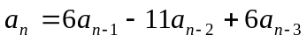 yineleme bağıntısının a₀=2, a₁=5 ve a₂=15 olmak üzere çözümünü bulunuz

Kaynaklar

F.Selçuk,N.Yurtay,N.Yumuşak,Ayrık İşlemsel Yapılar, Sakarya Kitabevi,2005.
İ.Kara, Olasılık, Bilim Teknik Yayınevi, Eskişehir, 2000.
“Soyut Matematik”, S.Aktaş,H.Hacısalihoğlu,Z.Özel,A.Sabuncuoğlu, Gazi Ünv.Yayınları,1984,Ankara.
“Applied Combinatorics”, Alan Tucker, John Wiley&Sons Inc, 1994.
“Applications of Discrete Mathematics”, John G. Michaels, Kenneth H. Rosen, McGraw-Hill International Edition, 1991.
“Discrete Mathematics”, Paul F. Dierker and William L.Voxman, Harcourt Brace Jovanovich International Edition, 1986.
“Discrete Mathematic and Its Applications”, Kenneth H. Rosen, McGraw-Hill International Editions, 5th Edition, 1999.
“Discrete Mathematics”, Richard Johnson Baugh, Prentice Hall, Fifth Edition, 2001.
“Discrete Mathematics with Graph Theory” , Edgar G. Goodaire, Michael M. Parmenter, Prentice Hall, 2nd Edition, 2001.
“Discrete Mathematics Using a Computer”, Cordelia Hall and John O’Donnell, Springer, 2000.
“Discrete Mathematics with Combinatorics”, James A. Anderson, Prentice Hall, 2000.
“Discrete and Combinatorial Mathematics”, Ralph P. Grimaldi, Addison-Wesley, 1998.
“Discrete Mathematics”, John A. Dossey, Albert D. Otto, Lawrence E. Spence, C. Vanden Eynden, Pearson Addison Wesley; 4th edition 2001.
“Essence of Discrete Mathematics”, Neville Dean, Prentice Hall PTR, 1st Edition, 1996.
“Mathematics:A Discrete Introduction”, Edvard R. Schneiderman, Brooks Cole; 1st edition, 2000.
“Mathematics for Computer Science”, A.Arnold and I.Guessarian, Prentice Hall, 1996.
“Theory and Problems of Discrete Mathematics”, Seymour Lipschuts, Marc. L. Lipson, Shaum’s Outline Series, McGraw-Hill Book Company, 1997.
“2000 Solved Problems in Discrete Mathematics”, Seymour Lipschuts, McGraw- Hill Trade, 1991.

